Καλημέρα!!!!
Και για όποιον έχει όρεξη συνεχίζουμε!!!!
- Πηγαίνετε στο φωτόδεντρο
http://photodentro.edu.gr/lor/r/8521/5467?locale=el
και κάντε την αντιστοίχιση . το θέμα είναι με τους αληθινούς φίλους πλουτίζουμε τη ζωή
- Μελετήστε προσεκτικά τις παρακάτω εικόνες και γράψτε σε λίγες γραμμές ποια δικαιώματα των παιδιών διακρίνετε, αν υπάρχουν δικαιώματα που καταπατούνται και πώς αισθάνεστε για αυτό
Εικόνα 1
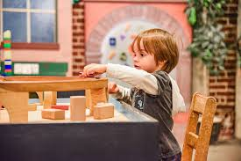
Εικόνα 2

Εικόνα 4

Εικόνα 5
